伊佐市大口曽木地区に建設中の衛生センターは、市内の一般家庭や事業所から排出されるし尿や浄化槽汚泥を環境にやさしく処理し、自然にかえすための施設です。この施設の役割を市民の皆さんに理解していただけるよう親しみやすく、覚えやすい愛称を募集します。

１ 募集期間
平成29年９月1日（金）から１０月１０日（火） ※郵送の場合は１0日消印有効
２ 応募資格
伊佐市内に住所のある人又は通勤・通学している人
３ 応募方法
専用の応募用紙、はがき、A４サイズの用紙などに、必要事項を記入のうえ、郵送、持参、FAXまたはメールのいずれかで応募してください。専用の応募用紙は市民課（大口庁舎）と地域総務課（菱刈庁舎）にあるほか、市ホームページからもダウンロードできます。
【必要事項】 ①愛称（漢字の時はふりがな） ②愛称の説明(理由) ③住所 ④氏名(ふりがな)
⑤性別 ⑥年齢 ⑦電話番号 ⑧勤務先（学生の場合は学校名と学年）
※持参する場合は市民課及び地域総務課に備え付けてある応募箱に投函してください。
４ 表 彰
- 応募の中から選考し決定します。
○最優秀賞１点：表彰状と副賞（２万円相当）
○優 秀 賞２点：表彰状と副賞（５千円相当）を贈答します。
(2) 受賞者は、平成３０年４月（予定）の落成式典で表彰します。市の広報紙やホームページで受賞者の氏名、自治会・勤務先または学校名等を掲載します。
(3) 採用された愛称に多数の応募があった場合は、抽選により入賞者を決定します。
５ 応募規定
(1) 応募点数に制限はありませんが、応募用紙（その他の応募方法についても同じ）１枚につき１点とし、自作未発表作品に限ります。
(2) 第三者が法令に基づく著作権、商標権等の権利を有しているものを利用していないこと、他の愛称と同一又は類似していないものとします。
(3) 採用作品の著作権等の権利は、市に帰属します。また、作品の一部表記や言い回しを変えて使用することがあります。
６ その他
(1) 応募作品は返却しません。審査内容に関するお問い合わせにはお答えできません。
(2) 採用作品が著作権等の権利を侵害する恐れがある場合は、採用を取り消します。既に賞品を授与した後にその事実が判明した場合は、返還していただきます。
(3) 応募いただいた個人情報は、本業務に関する目的以外には使用しません。
応募・問い合わせ先
〒895-2511 伊佐市大口里１０９２番地 伊佐市役所 環境政策課
TEL0995-22-1060 FAX0995-22-1069
E-mail:kankyo@city.isa.lg.jp ﾎｰﾑﾍﾟｰｼﾞhttp://www.city.isa.kagoshima.jp

（裏面が応募用紙となっています。）

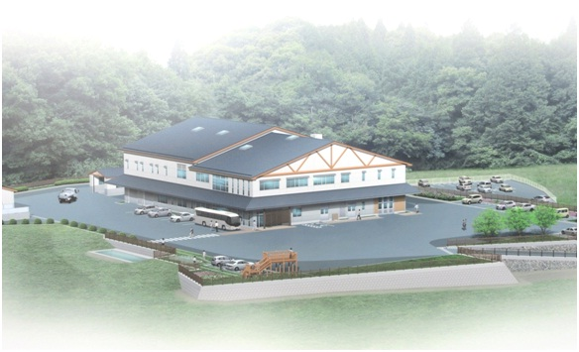

※ 図はイメージ図であり、実際の構築物とは一部異なるところがあります。

ふ り が な
施設の愛称
愛称の説明

(意味や考えた理由)
応募者 | 住 所
 | ふ り が な  氏 名 |  | 性 別 | 年 齢
 |  |  | 男 ・ 女 | 歳
 | 電話番号
勤務先
（学生は学校名と学年）

